ГКУСО «Курский СРЦН «Надежда»

Рекомендации для родителей:
«Как правильно
общаться с ребенком»

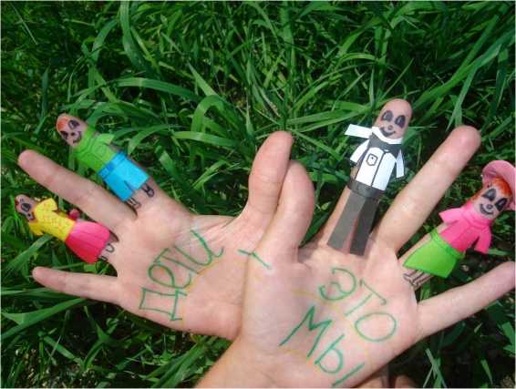
Правило 1. Правильно расставляйте приоритеты.
Никогда не говорите о работе как о самом важном в вашей жизни. В общении с ребёнком всегда давайте понять, что самое главное - это он и ваша семья.

Правило 2. Общение с ребенком важнее всего.
Если вы заняты приготовлением ужина или взяли работу на дом, не отталкивайте ребёнка. Уделите ему внимание, расспросите, как его дела, что интересного он сегодня узнал. Ребенок это человек, а ужин и работа могут и подождать.

Правило 3. Ребенок должен быть помощником и равноправным членом семьи.

Правило 4. Умейте слышать и видеть.
Многим родителям кажется, что всё, что делает малыш - рисует, размышляет, сочиняет стихи -, это пока неважно, т. к. несовершенно и незначительно. На самом деле все дела, слова и поступки ребенка точно так же важны, как и ваши. И если вы будете презрительно или насмешливо смотреть на интересы, занятия и дела ребенка никакого доверия между вами не будет. Не оценивайте поступки ребенка, а постарайтесь их понять.
Правило 5. Советуйтесь с ребенком.
Поверьте, ребенку интересно, чем вы таким занимаетесь на работе. Расскажите ему о ваших мыслях, переживаниях. Спросите у него совета, а еще лучше последуйте ему. Не думайте, что ребенок еще "не дорос" до "взрослых" дел. Это не так. Он может многого не понимать, но очень хорошо чувствует эмоции, и потому вас могут удивить детские советы. Ко всему прочему, советуясь, вы формируете у ребенка способность выражать собственную точку зрения, показываете, что между близкими людьми важны откровенность и доверие.

Педагог-психолог отделения

социальной реабилитации

О.А. Быстрова

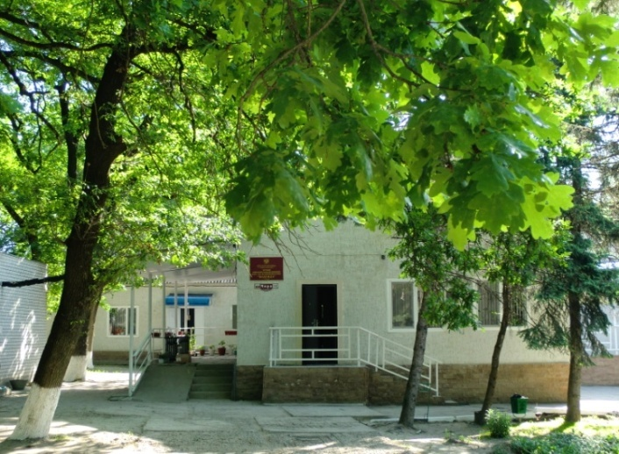

Ставропольский край
Курский район
ст. Курская
ул. Мира, 30
Тел. 8(87964)6- 50-97
Факс 8(87964)6-50-96

Официальный сайт:
курский-срцн.рф

ГКУСО «Курский СРЦН «Надежда»

Рекомендации для родителей:

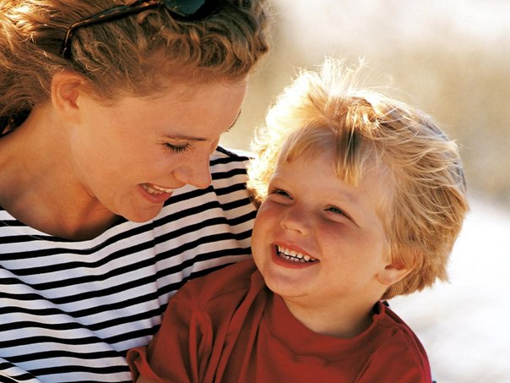
«Как правильно
общаться с ребенком»

ст. Курская – 2018 г.

